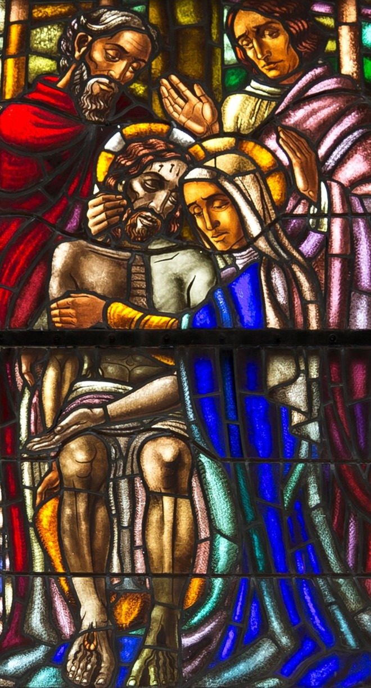
Afbeelding:, H. Gummaruskerk, Wagenberg

Liturgie van de uitvaart
Eucharistie



1
0Wilt u de boekjes na de viering
op de hoek van de bank neerleggen ?
Dank u wel.

